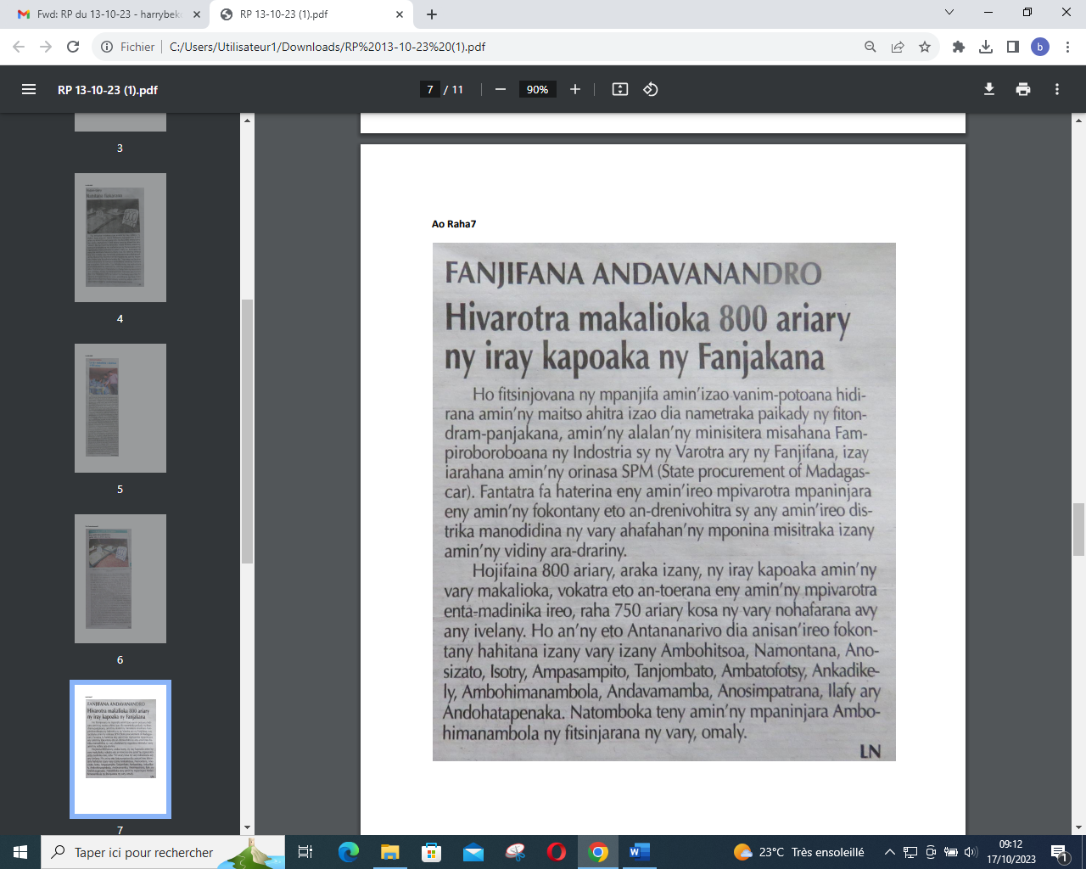

SOURCE : Ao Raha 7

AUTEUR : LN

DATE : 13 Octobre 2023